**Ejercicios evaluación conjuntos**

1. En un diagrama de Venn sombree lo correspondiente a: $\left[A-(B∪C)\right]∪(C-A^{C})$

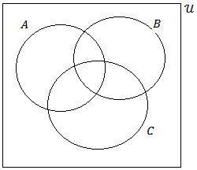

RTA

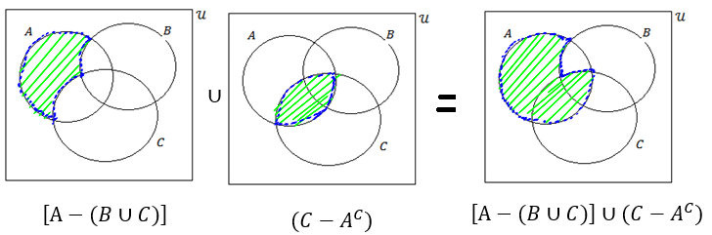

1. Identifique mediante operaciones entre conjuntos
2. La parte sombreada
3. La parte no sombreada

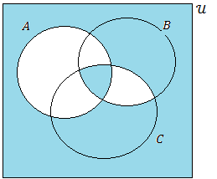

RTA

Hay varias opciones de respuestas, para lo sombreado:

$${\left[A∪\left(B∩C\right)\right]}^{C}∪\left(A∩B∩C\right)$$

$${\left[A∪(A∩B∩C)\right]}^{C}∪(A∩B∩C)$$

$${\left(\left[A-(B∩C)\right]∪\left[\left(B∩C\right)-A\right]\right)}^{C}$$

$${\left[A△(B∩C)\right]}^{C}$$

$$\left[A-(A∩B∩C)\right]∪\left[\left(B∩C\right)-A\right]$$

Para lo no sombreado:

$$\left[A-(B∩C)\right]∪\left[\left(B∩C\right)-A\right]$$

$$A△(B∩C)$$

$$\left[A-(A∩B∩C)\right]∪\left[\left(B∩C\right)-A\right]$$

1. Falso (F) o verdadero (V)

**a. $\left\{\{a,a,a,\left\{a\right\}\right\}=\left\{a\right\}\}$** : F **b.** Si *A $⊂$ B* entonces $A ∪B =A$ *:* F

**c.** Si *x $∈$ A $∪$*  *B* entonces *x $∈$ A $∩$ B*  V

1. Complete las siguientes igualdades con el conjunto más simple posible:

a.  b.  c.  d. = ____

Rtas: a. ${\left(U∩A\right)}^{C}=A^{C}$ b. ${\left(A^{C}\right)}^{C}=A$

c. ${\left(\left(A∪U\right)-\left(A∩U\right)\right)}^{C}={\left(U-A\right)}^{C}={\left(A^{C}\right)}^{C}=A$ d. ${\left(A∩ϕ\right)}^{C}=ϕ^{C}=U$

1. Dados los conjuntos

$$U=\left\{x∈Z/-5<x<10\right\}$$

$A=\left\{x∈U/-1<x≤8\right\}$ $B=\left\{x∈U/4≤x≤9\right\}$ $C=\left\{x∈U/x número Impar\right\}$

1. Represéntelos por extensión
2. Halle los nuevos conjuntos

|  |  |  |  |
| --- | --- | --- | --- |
| $$A∪B∪C$$ | $$A∪B$$ | $$A∪C$$ | $$B∪C$$ |

1. Halle los nuevos conjuntos

|  |  |
| --- | --- |
| $$\left(A∩C^{c}\right)-B$$ | $$B^{C}∩\left(C-A\right)$$ |

Respuestas:

$U=\left\{-4,-3,-2,-1,0,1,2,3,4,5,6,7,8,9\right\}$

$A=\left\{0,1,2,3,4,5,6,7,8\right\}$ $B=\left\{4,5,6,7,8,9\right\}$ $C=\left\{-3,-1,1,3,5,7,9\right\}$

$A∪B∪C=\left\{-3,-1,0,1,2,3,4,5,6,7,8,9\right\}$

$$A∪B=\left\{0,1,2,3,4,5,6,7,8,9\right\}$$

$$A∪C=\left\{-3,-1,0,1,2,3,4,5,6,7,8,9\right\}$$

$$B∪C=\left\{-3,-1,1,3,4,5,6,7,8,9\right\}$$

$$c) \left(A∩C^{c}\right)-B=\left(\left\{0,1,2,3,4,5,6,7,8\right\}∩\left\{-4,-2,0,2,4,6,8,\right\}\right)-\left\{4,5,6,7,8,9\right\}$$

$$=\left\{0,2,4,6,8\right\}-\left\{4,5,6,7,8,9\right\}=\left\{0,2\right\}$$

$$B^{C}∩\left(C-A\right)=\left\{-4,-3,-2,-1,0,1,2,3\right\}∩\left(\left\{-3,-1,1,3,5,7,9\right\}-\left\{0,1,2,3,4,5,6,7,8\right\}\right)$$

$$=\left\{-4,-3,-2,-1,0,1,2,3\right\}∩\left\{-3,-1,9\right\}=\left\{-3,-1\right\}$$

2. *En un concurso de cocina se prepararon tres platos típicos; Antioqueño, Boyacense y Costeño con los siguientes resultados:*

|  |  |  |
| --- | --- | --- |
| *El 4 % tuvo fracaso en los tres* | *El 6 % tuvo fracaso en el antioqueño y el boyacense* | *El 7 % tuvo fracaso en el boyacense y el costeño* |
| *El 4 % tuvo fracaso en el antioqueño y el costeño* | *El 30 % tuvo fracaso en el antioqueño* | *El 32 % tuvo fracaso en el boyacense* |
| *El 36 % tuvo fracaso en el costeño* |  |  |

|  |  |
| --- | --- |
| 1. *Haga la distribución en un diagrama de Venn.* |  |
| 1. *Diga qué porcentaje:* |
| * *Tuvo éxito en los tres platos ______* |
| * *Tuvo éxito solo en uno ______* |
| * *Tuvo éxito al menos en dos ______* |
| * *Tuvo éxito solo en el antioqueño_____* |

Rta.

